TAAK Schooljaar 2021-2022
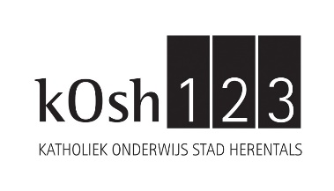 | Leerkracht:  ……………………………………..  Project: There is no PLANet B  Datum: juni | Naam leerling:  …………………………………………………….  Klas: 3 HSV… Nr.:  Behaalde punten: / 10
Leerplandoelstellingen getest: LPD 10
There is no PLANet B
Cosmetica zitten in potten, flessen, tubes, spuitbussen, verstuivers en dozen. Het gebruikte verpakkingsmateriaal is glas, metaal, kunststof of karton.

Voorbeelden van verpakkingen:
Glas:
Metaal:
Kunststof:
Karton:
Ga op zoek naar de betekenis en benaming van de volgende pictogrammen via het internet.

Pictogram | Benaming | Omschrijving


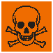
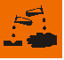




Hoe kunnen we zo min mogelijke schade toe brengen aan het milieu? Probeer je eigen mening hierover te noteren.

Waar moet dit afval heen? Vul het schema in:

Afval | Bestemming
Restjes nagellak
Watjes reinigingslotion
Lege bus haarlak
Plastic bekertjes
Kapotte spaarlamp
Lege batterijen
Potje beschimmelde crème
Leeg glasflesje water
Lege tube haarverf
Oude tijdschriften
Een gebruikt thee-zakje
Haarresten
Tissues
Een gebruikt scheermes

Recyclage in het kapsalon
- Vul je tabel in met afval van in het kapsalon, zoek minstens 6 verschillende typische afvalproducten van het kapsalon.

PMD | Restafval | Glas
GFT | Papier/karton | Klein gevaarlijk afval.

